佐賀県ソフトテニス連盟
【公式】SNS
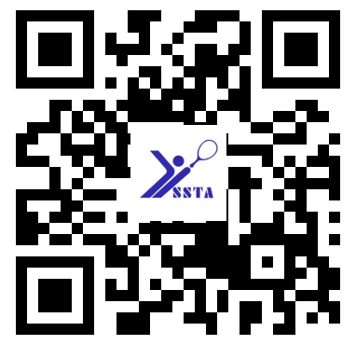  ホームページ | 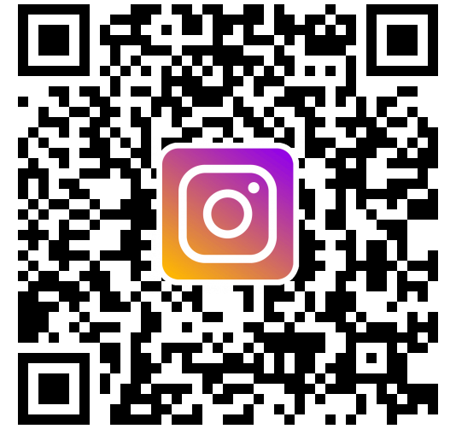  Instagram
facebook | 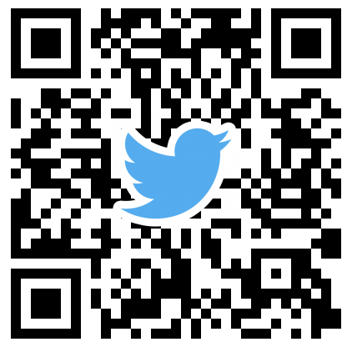  twitter
フォローお願いします！
#saga-sta
#佐賀県ソフトテニス連盟

